Rallye Lecture Cycle 3 | Grand-mère est un gangster  Roger Judenne (éditions Lire C’est Partir) |  | 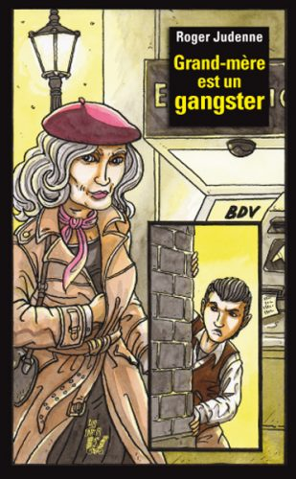
1 - Quel est le rêve de Thomas ?  a) Il rêve de devenir détective privé.  b) Il rêve de devenir policier.  c) Il rêve de devenir gangster. |  | 6 - Quelle solution envisage la mère de Thomas suite aux problèmes avec le restaurant ?  a) Elle veut que son mari devienne docteur.  b) Elle veut qu’ils aillent vivre en Guadeloupe.  c) Elle veut qu’Adrienne revende sa bague.
2 - Comment son grand frère Jérôme surnomme-t-il Thomas ?  a) Il le surnomme « le schtroumpf ».  b) Il le surnomme « le morveux ».  c) Il le surnomme « le nain ». |  | 7 - Pourquoi Chloé vole-t-elle des cartes bleues ?  a) Pour s’acheter des robes.  b) Pour embêter son beau-père.  c) Car elle les collectionne.
3 - Que cache Jérôme à ses parents ?  a) Qu’il a une amoureuse.  b) Qu’il a arrêté le lycée.  c) Qu’il a vendu sa moto. |  | 8 - D’où vient l’idée à Chloé de l’arnaque à la carte bleue ?  a) Elle a vu ça dans un film.  b) C’est Jérôme qui le lui a appris.  c) C’est Thomas qui a imaginé cette arnaque.
4 - Qu’a acheté Adrienne, qui coûte très cher ?  a) Adrienne a acheté une nouvelle voiture.  b) Adrienne a acheté un chien de race.  c) Adrienne a acheté une bague. |  | 9 - Que fait Adrienne de l’argent que gagne Chloé et Jérôme avec cette arnaque ?  a) Elle le met de côté pour s’acheter un appartement.  b) Elle le dépense en jouant au poker.  c) Elle le renvoie à leur propriétaire.
5 - Pourquoi la police vient-elle régulièrement dans le restaurant du père de Thomas ?  a) Car il y a trop de monde.  b) Car il y a trop de bruit.  c) Car les gens qui y mangent tombent malade. |  | 10 - Pourquoi le repas de la fin est-il si important pour le père de Thomas ?  a) Car il a invité le président.  b) Car c’est son dernier repas avant de partir en Guadeloupe.  c) Car il a invité ses voisins pour se faire pardonner.

Rallye Lecture Cycle 3 |  |  |  |  | Grand-mère est un gangster  Roger Judenne (éditions Lire C’est Partir)
CORRECTION
1 - Quel est le rêve de Thomas ?  a) Il rêve de devenir détective privé. |  |  |  |  |  |  | 6 - Quelle solution envisage la mère de Thomas suite aux problèmes avec le restaurant ?  b) Elle veut qu’ils aillent vivre en Guadeloupe.
2 - Comment son grand frère Jérôme surnomme-t-il Thomas ?  c) Il le surnomme « le nain ». |  |  |  |  |  |  | 7 - Pourquoi Chloé vole-t-elle des cartes bleues ?  b) Pour embêter son beau-père.
3 - Que cache Jérôme à ses parents ?  a) Qu’il a une amoureuse. |  |  |  |  |  |  | 8 - D’où vient l’idée à Chloé de l’arnaque à la carte bleue ?  c) C’est Thomas qui a imaginé cette arnaque.
4 - Qu’a acheté Adrienne, qui coûte très cher ?  c) Adrienne a acheté une bague. |  |  |  |  |  |  | 9 - Que fait Adrienne de l’argent que gagne Chloé et Jérôme avec cette arnaque ?  c) Elle le renvoie à leur propriétaire.
5 - Pourquoi la police vient-elle régulièrement dans le restaurant du père de Thomas ?  b) Car il y a trop de bruit. |  |  |  |  |  |  | 10 - Pourquoi le repas de la fin est-il si important pour le père de Thomas ?  c) Car il a invité ses voisins pour se faire pardonner.
Question | 1 | 2 | 3 | 4 |  | 5 |  | 6 | 7 | 8 | 9 | 10
Points | 1 | 1 | 1 | 1 |  | 1 |  | 1 | 1 | 1 | 1 | 1

